重庆市学位外语考试学生网上报名步骤及注意事项

一、学位网注册登录流程
登陆“学位网”——点击页面左侧“热点直通车”下“成人学士外语考试(考生入口) ”——点击“新用户注册通道”进行实名注册——邮箱激活——登陆个人平台——查看报名考试流程，选择“重庆市”即可关注相关时间。
二、学生网上报名具体步骤
1、网上报名前，如果没有注册，必须先进行在线注册
点击http://www.cdgdc.edu.cn/进入页面，选择“XXXX年成人学士学位外语考试”
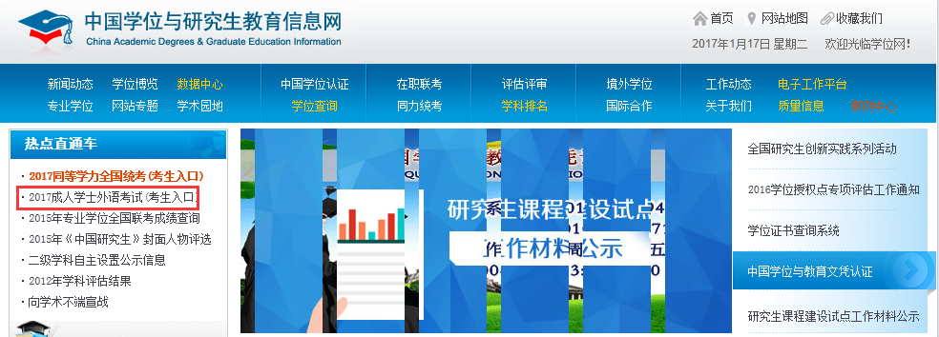
如果已有账号直接输入点击登录，如果没有账户，需要进行注册如下：
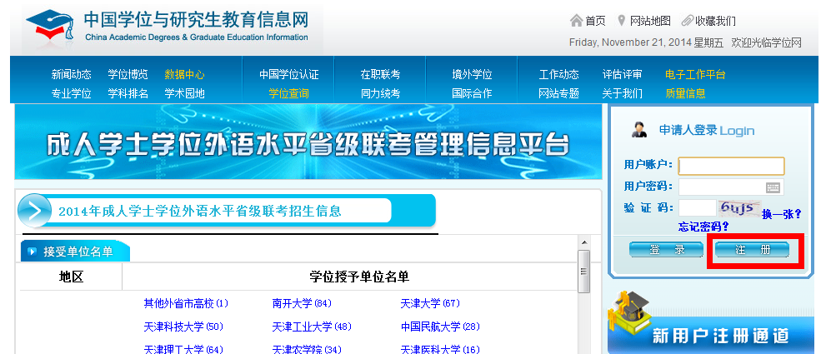
进入相关注册界面，填写相关信息。注册时，需留学生本人真实联系方式（手机号码、电子邮箱），以便报考平台短息、邮件通知，注册后请牢记本人用户名和密码，以便下载打印报名表、准考证等相关资料。
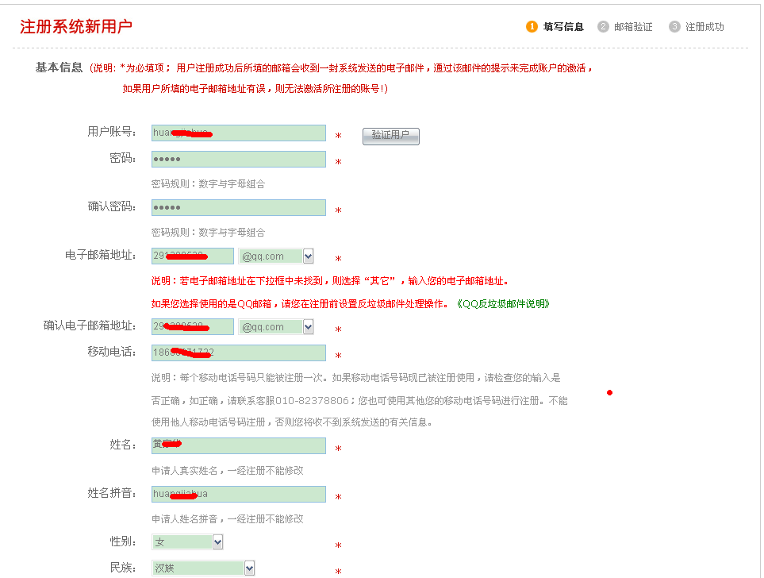
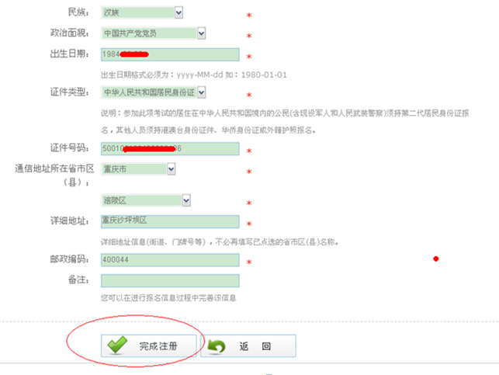
完成注册，点击激活账户
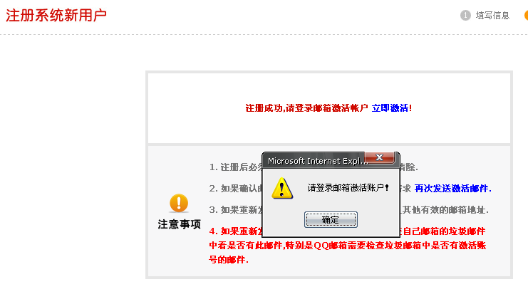
进入邮箱点击链接激活
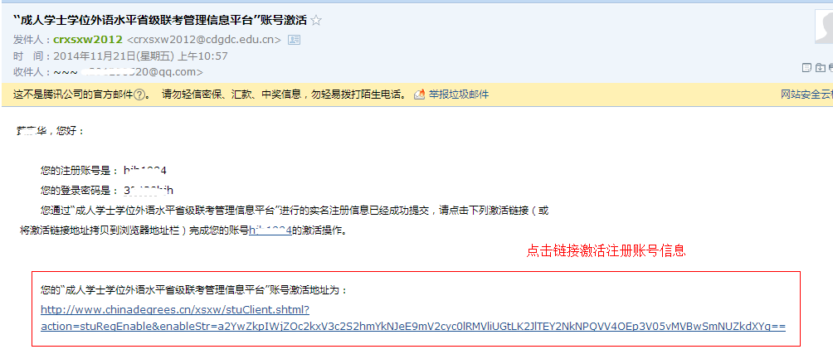
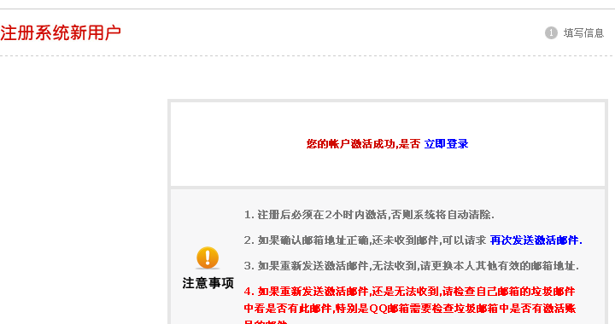
显示账户激活成功，即注册成功。
2、登录报名系统
输入用户账户和密码，点击登录——点击“进入系统”
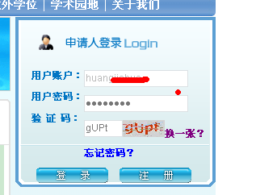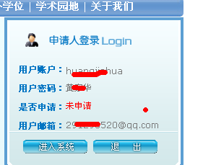
1）查看报名考试流程

如果不知道相关时间，可点击“查看报名考试流程”—考试所在省市选择“重庆市”即关注看相关时间安排。
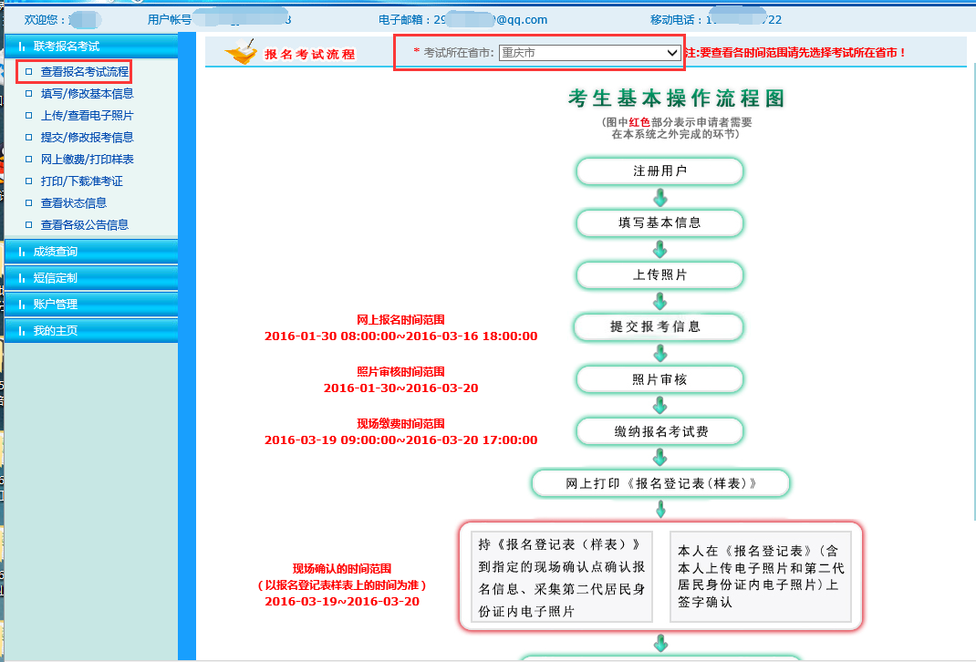
如果查看时间后，已经开始进行网上报名，即可点击“填写/修改基本信息”进行网上报名如下：
2）填写/修改基本信息：
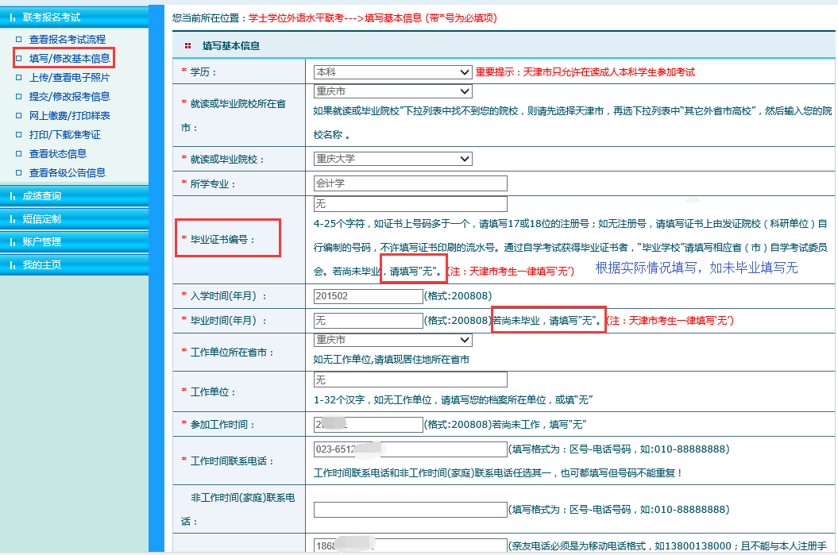
温馨提醒：学院本科生专业名称有“采矿工程、机械设计制造及其自动化、电气工程及其自动化、计算机科学与技术、土木工程、安全工程、工程管理、工商管理、市场营销、会计学、公共事业管理”请选择自己对应专业填写，不分专业方向。
3）上传/查看电子照片
根据页面提示照片要求提交规范照片
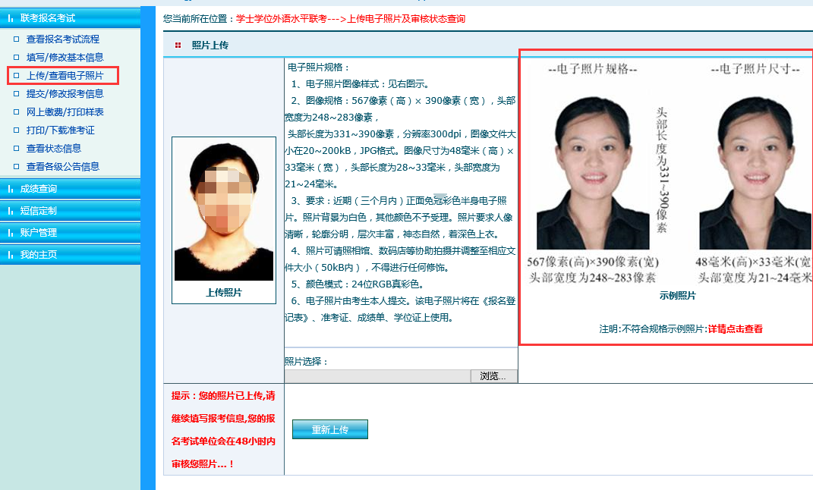

4）提交/修改报名信息
点击提交/修改报名信息——新增报考信息
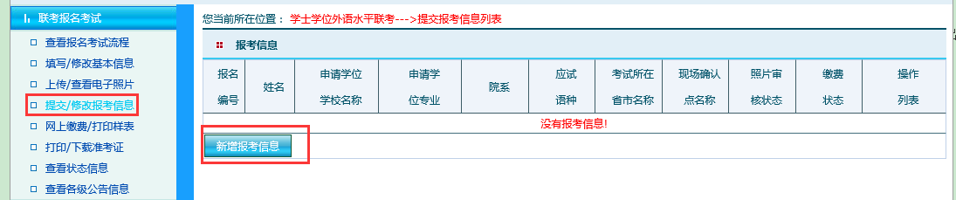
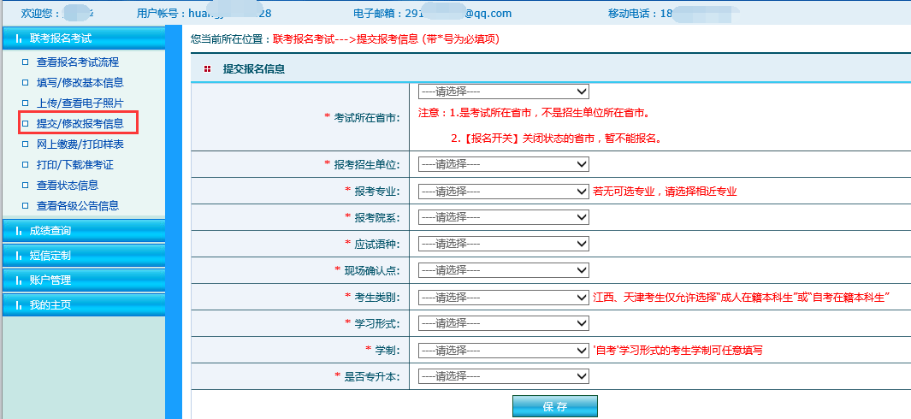
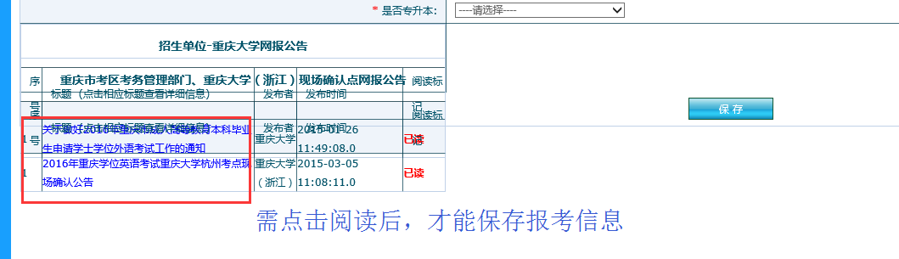
温馨提醒：
- 考试所在省市：重庆市
- 报考招生单位：重庆大学
- 报考专业：学院本科生专业名称有“采矿工程、机械设计制造及其自动化、电气工程及其自动化、计算机科学与技术、土木工程、安全工程、工程管理、工商管理、市场营销、会计学、公共事业管理”请选择自己对应专业填写，不分专业方向。
专业务必选择正确
- 报考院系：重庆大学网络教育学院
- 应试语种：英语
- 现场确认点：
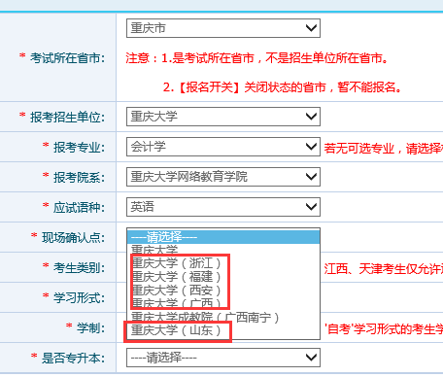
在重庆考试考生选择：重庆大学
在西安考试考生选择： 重庆大学（西安）仅仅针对陕西省各中心学生
在福州考试考生选择： 重庆大学（福建）仅仅针对福建省各中心学生
在杭州考试考生选择： 重庆大学（浙江）仅仅针对浙江省和上海市各中心学生
在广西考试考生选择： 重庆大学（广西）仅仅针对广西壮族自治区各中心学生
在山东考试考生选择： 重庆大学（山东）仅仅针对山东省各中心学生
- 考生类别：
成人在籍本科生（在读学生还未毕业）
如果是毕业生选择：成人本科毕业生、成人应届毕业生（报考当年毕业的）
- 学习形式：网络
- 学制：入学批次112批次及以后是2.5年，111批次及以前3年
- 是否专升本：是（本科二学历，选是）
完成报名
三、现场确认
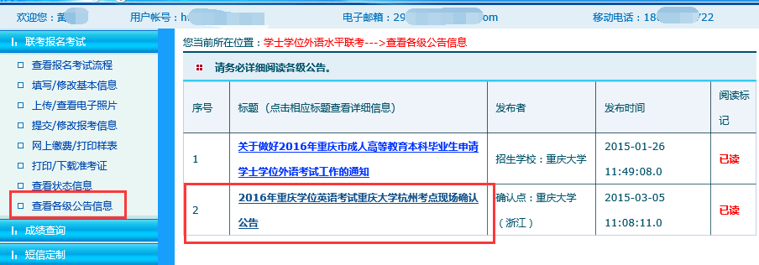
学生报名成功后，在报名平台，点击“查看各级公共信息”中相关现场确认公告内容，了解
现场确认时间、现场确认地点和现场确认需携带的材料及费用。
注意：只完成网上报名，但未在规定时间内办理现场确认手续的考生，本次报名无效。
现场确认需携带资料：
1）第二代居民身份证原件（港澳台身份证件、华侨身份证或外籍护照），用以核验个人信息，同时在线采集考生身份证内的电子照片。确保身份证内部芯片没有损坏，信息能被读卡器正确读出。
2）网上报名时自行下载打印的《报名登记表样表》
报名平台——联考报名考试——提交/修改报名信息，点击“打印报名登记表样表”
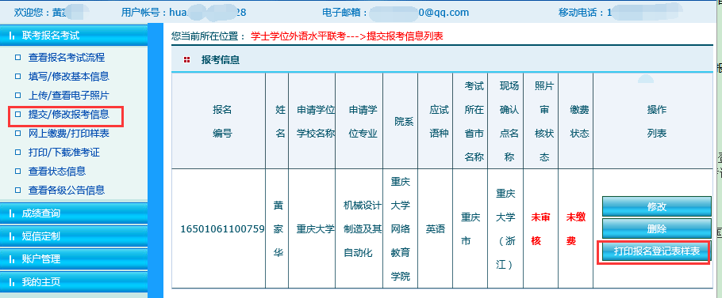
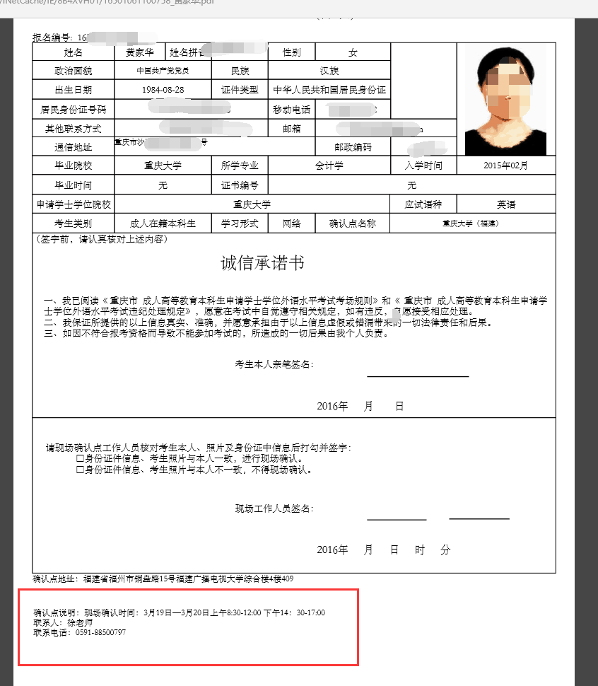

四、准考证下载

已报名成功现场确认交费的学生，在考试通知规定时间期间登录“中国学位与研究生教育信息网”,点击 “成人学士学位外语考试”，点击“联考报名考试”，然后点击“打印/下载准考证”。
五、考试地点
考试地址：以准考证下载的具体地址为准
带上身份证、准考证才能入场考试。（考试需填写机读卡，所以请另自备2B铅笔和橡皮檫）
六、成绩查询
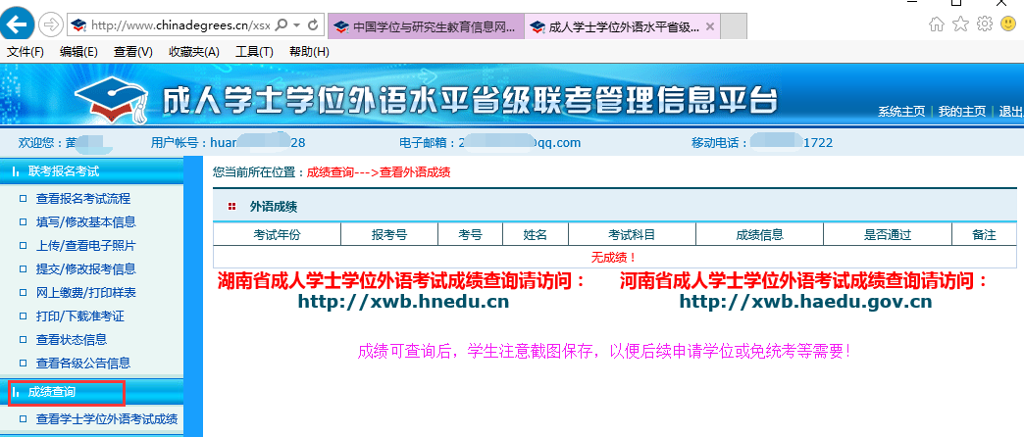
考生可于6月上旬登录“中国学位与研究生教育信息网”查询成绩，或在申请学位学校查询成绩。成绩可查询后，注意截图保存，以便后续申请学位等需要！
七、考试系列辅导用书：在个人平台里—我的主页查看
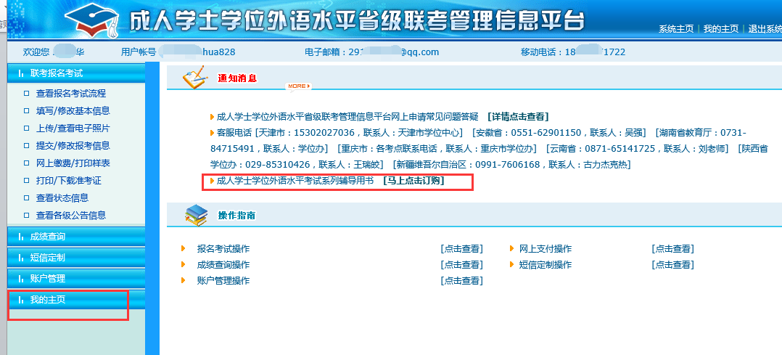

点击订购，选择对应考试辅导用书。
八、如果已注册忘记密码
登陆“中国学位与研究生教育信息网”,点击 “成人学士学位外语考试”点击“忘记密码”——“找回用户名密码”通过输入身份证号、姓名和手机号码即可找回。


